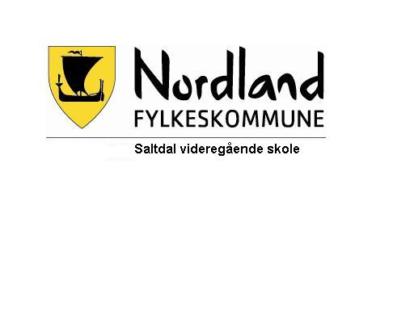 | Sjekkliste for opplæring i HMS ved bruk av maskiner og utstyr tilhørende mekanisk avdeling, samt reglement og lærerutstyr | ID | D04429
 |  | Versjon |  | 1.00
 |  | Gyldig fra |  | 01.11.2023
 |  | Utarbeider |  | Egil Larsen
 |  | Godkjent |  | Elisabeth Kristoffersen
 |  | Side |  | 1 av2

Sjekkliste for opplæring i HMS ved bruk av maskiner og utstyr tilhørende mekanisk avdeling, samt reglement og lærerutstyr
Merk av i skjemaet med dato og signatur etter hvert som du har fått,
og er trygg på at du forstår instruksjonene / informasjon / opplæringen.
Før instruksjonen er forstått,
får ikke elevene arbeide selvstendig med farlige maskiner og utstyr.

NAVN: Klasse:
 | Start stopp |  | Sikkerhet faremomenter | Personlig verneutstyr | Nødstopp bryter | Attestert elev |  | Attestert lærer | Dato
Søyleboremaskin
Radialboremaskin
Microcut CNC-maskin
Microcut manuell
Dreibenk Tongli GH1440
Dreibenk TOS
Dreibenk Colchester
Fresemaskin FEXAS
Hydraulisk presse
Platesaks
Plateknekkemaskin
Rondelklippemaskin
Platevals
Profilsaks
Kald/ båndsag
Gass-sveise/skjæreutstyr
El. sveisemaskiner
Slipemaskiner
El. håndborremaskiner
Trykkluft/luftverktøy
Nødstoppbrytere | -------- |  |  |  | --------------
Branninstruks | -------- |  |  |  | --------------
Skolereglement | -------- |  |  |  | --------------
Førstehjelpskurs 8 timer |  | -------- |  |  | --------------

